Reporte de Investigación de Coyuntura # 3.

Nivel de ingreso, de educación y sindicalización de los trabajadores del sector público y privado en México. 2007-2008.

(“Descripción de la mezcla número 13”).
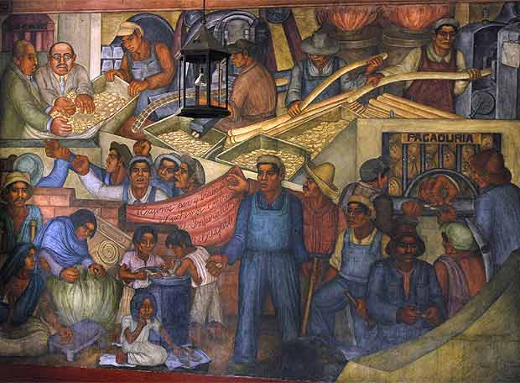

Entre puestos de jugos, carne, fritanga, muñecas, cerrajerías y demás negocios que se encuentran en un popular mercado de la capital mexicana, sobreviven unos murales pintados hace siete décadas por discípulos de Diego Rivera

Luis Lozano Arredondo
Javier A. Lozano Tovar
Fructuoso Matías García.

Junio 2008.
Descripción General.

El reporte de investigación que se presenta es el resultado de la aplicación vía Internet de la encuesta del proyecto de investigación misalario (desde el 2006), en la cual se abordan distintos temas relacionados con las condiciones de trabajo, forma en la que se organizan y niveles ingreso de los trabajadores mexicanos.

El propósito del reporte es generar una descripción general de los trabajadores mexicanos que han contestado la encuesta y han dado como resultado la base de datos de la mezcla número 13. Hasta principios del 2008 esta base de datos contaba con un universo de 5,704 trabajadores asalariados.

La encuesta fue aplicada vía la página del proyecto www.misalario.org. Se caracteriza por haber sido contestada en su mayoría por trabajadores que contaron con acceso a Internet. Y que por los mimo reflejan un mayor nivel de concomimiento y educación en general (como se explica en el punto 2 de este reporte).

Como ya se había mencionado en el reporte 1 de misalario en la parte metodologica en México según el Instituto Nacional de Estadística, Geografía e Informática (INEGI) para el 2006 en la Encuesta Nacional sobre Disponibilidad y uso de las Tecnologías de la Información en los Hogares 2006 en México existen 18, 746, 353 usuarios de Internet, es decir representa solo la quinta parte de la población en México de 6 años o más. Y que aunque en comparación con el 2001 donde era de 7, 047, 172 usuarios de Internet se mantiene muy por de bajo de los niveles reflejados por otras naciones teniendo como ejemplo Islandia que en el 2004 era del 80.6 % la población que tenia acceso a Internet (según datos de la OCDE).

La Tasa de Crecimiento Medio Anual de Usuarios de Internet en México es del 21.6 %, situación que sin duda resulta ser una gran limitante para la realización de la investigación en general.

Los resultados plasmados en este reporte de coyuntura serán en un primer nivel meramente descriptivos y mostraran las condiciones de trabajo y el panorama en que viven los trabajadores mexicanos considerados dentro del universo de encuestados hasta principios del 2008.

Los temas que serán abordados en este reporte durante el desarrollo analítico y descriptivo de los datos arrojados en la mezcla 13 de la página www.misalario.org son:

- Ingreso;
- Nivel de educación de los encuestados;
- Sindicación;
- Sexo de los encuestados;
- Sector en el que trabajan.
Lo anterior nos permitirá comenzar a definir las tendencias de las temáticas antes planteadas y posibilitará la herramienta para que los trabajadores tengan acceso a información general sumamente relevante sobre sus condiciones laborales.

A continuación se desarrollan los temas antes mencionados:

1.- Ingreso.

Resulta realmente interesante observar los niveles de ingreso que manifestaron los encuestados pues no ayuda a comprender la tendencia en la situación del poder de compra de los trabajadores encuestados en México.

Del total del universo de los encuestados (5,652) solo fueron considerados y tomados como datos validos un total de 2,742 casos, es decir el 48.51 %. Para la descripción de la variable del ingreso mensual bruto de los trabajadores.

Cuadro 1
Ingreso Mensual Bruto de los trabajadores, por niveles de Salario Mínimo en México. 2007-2008. (pesos).
Válidos | Frecuencia | % | % válido |  | % acumulado
Válidos | Frecuencia | % | Anterior | Actual | Anterior | Actual
de $0.01 a 1/2 SM $788.85 | 12 | 0.21 | 0.30 | 0.44 | 0.30 | 0.44
de más de 1/2 SM ($788.86) a 1 SM ($1577.70) | 52 | 0.92 | 3.26 | 1.90 | 3.56 | 2.34
de más de 1 SM ($1577.71) a 2 SM ($3155.40) | 279 | 4.94 | 18.99 | 10.18 | 22.55 | 12.51
de más de 2 SM ($3155.41) a 3 SM ($4733.10) | 597 | 10.56 | 32.05 | 21.77 | 54.60 | 34.28
de más de 3 SM ($4733.11) a 4 SM ($6310.80) | 461 | 8.16 | 23.15 | 16.81 | 77.74 | 51.10
de más de 4 SM ($6310.81) a 5 SM ($7888.50) | 279 | 4.94 | 5.93 | 10.18 | 83.68 | 61.27
de más de 5 SM ($7888.51) a 6 SM ($9466.20) | 215 | 3.80 | 5.04 | 7.84 | 88.72 | 69.11
de más de 6 SM ($9466.21) a 7 SM ($11043.90) | 190 | 3.36 | 3.86 | 6.93 | 92.58 | 76.04
de más de 7 SM ($11043.91) a 8 SM ($12621.60) | 93 | 1.65 | 5.34 | 3.39 | 97.92 | 79.43
de más de 8 SM ($12621.61) a 9 SM ($14199.30) | 107 | 1.89 | 1.48 | 3.90 | 99.41 | 83.33
de más de 9 SM ($14199.31) a 10 SM ($15777.00) | 67 | 1.19 | 0.30 | 2.44 | 99.70 | 85.77
Más de 10 SM ($15156.01 en adelante) | 390 | 6.90 | 0.30 | 14.22 | 100.00 | 100.00
Total con respuesta. | 2742 | 48.51 | 100.00 | 100.00
Total No respondidos | 2910 | 51.49
Total | 5652 | 100.00
Fuente: Elaborado por el Centro de Análisis Multidisciplinario de la Facultad de Economía de la UNAM con datos de la encuesta de la página www.misalario.org. 2008.

Al observar el cuadro “Ingreso Mensual Bruto por niveles de Salario Mínimo en México. Comparativo acumulado 2007-2008”, encontramos que de los 2,742 casos tomados como validos la frecuencia mayor de los encuestados se ubica entre 2 y 3 salarios mínimos con el 21.77 % con 597 casos; después con el 16.81 % se encuentra entre 3 y 4 salarios mínimos siendo 461 casos.

2.- Nivel de educación.

Para los trabajadores es importante el grado de calificación de su fuerza de trabajo, ya que esta condición debería implicar mejores niveles de ingreso (eso en la teoría). Sin embargo sabemos que esta situación solo opera mientras el trabajo es complejo, pues solo unos cuantos trabajadores manejan el conocimiento para innovar y ser aplicado en el proceso de producción; lo que encarece el valor de la fuerza de trabajo. Aunque los patrones también saben que para generar una contra tendencia se requiere socializar este conocimiento pues este hecho desvaloriza la fuerza de trabajo ya que la idea es que no solo unos cuantos trabajadores (caros) manejen el conocimiento si no que miles o millones de trabajadores (baratos) puedan acceder a este conocimiento para reducir costes en el proceso productivo.

En el cuadro “Niveles Educativos de los Encuestados (Comparativo 2007-2008)” se puede observar que para el 2008 la muestra en los casos validos disminuyo pasando de 644 a 404 casos, es decir solo se obtuvo una muestra del 23,73 % del total de 5,652 casos.

El nivel de licenciatura acumula el 58,66 % para el 2008 con 237 casos; en segundo lugar el nivel de carrera técnica con el 7,43 % con 48 casos; después el nivel de bachillerato se ubica con el 3,71 % con 15 casos.

Entre los niveles de preescolar, primaria y secundaria acumulan un total de 12 casos siendo el 2,97 % del total de los encuestados en la página www.misalario.org.

Lo anterior supondría que la mayoría de la población trabajadora en México ha accedido a nivel universitario, sin embargo hay que señalar que no es así, que este dato se muestra así solo para los trabajadores que contestaron esta encuesta vía Internet.

Cuadro 2
Niveles Educativos de los Encuestados (Comparativo 2007-2008)
Válidos | Frecuencia |  | % |  | % válido
 | Anterior | Actual | Anterior | Actual | Anterior | Actual
Preescolar | 1 | 1 | 0,04 | 0,02 | 0,16 | 0,25
Primaria | 8 | 3 | 0,29 | 0,05 | 1,24 | 0,74
Secundaria | 26 | 8 | 0,96 | 0,14 | 4,04 | 1,98
Carrera Técnica | 48 | 30 | 1,77 | 0,53 | 7,45 | 7,43
Carrera Técnica con Bachillerato | 38 | 15 | 1,40 | 0,27 | 5,90 | 3,71
Bachillerato | 90 | 57 | 3,32 | 1,01 | 13,98 | 14,11
Licenciatura | 345 | 237 | 12,71 | 4,19 | 53,57 | 58,66
Maestría | 76 | 48 | 2,80 | 0,85 | 11,80 | 11,88
Doctorado | 10 | 5 | 0,37 | 0,09 | 1,55 | 1,24
Total Válidos | 644 | 404 | 23,73 | 7,15 | 100,00 | 100,00
Perdidos | 2070 | 5248 | 76,27 | 92,85
Total | 2714 | 5652 | 100,00 | 100,00
Fuente: Elaborado por el Centro de Análisis Multidisciplinario C.A.M. Facultad de Economía UNAM.
Con datos de la encuesta de la página www.misalario.org. 2008.
Grafica No 1.
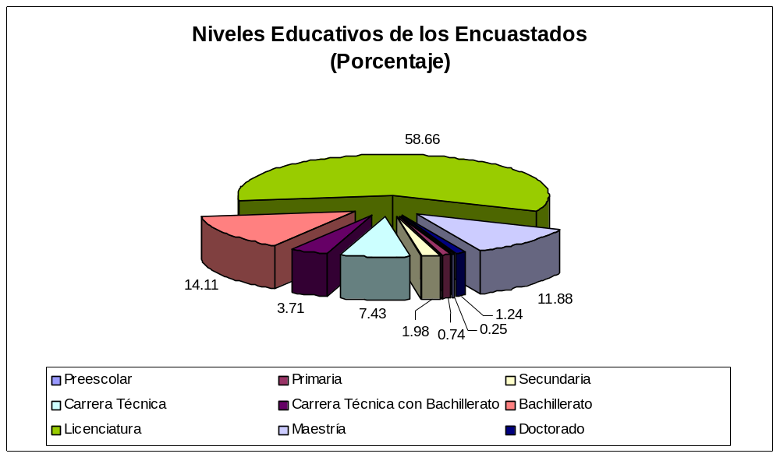Fuente: Elaborado por el Centro de Análisis Multidisciplinario de la Facultad de Economía de la UNAM con datos de la encuesta de la página www.misalario.org. 2008.

Grafica No 2.
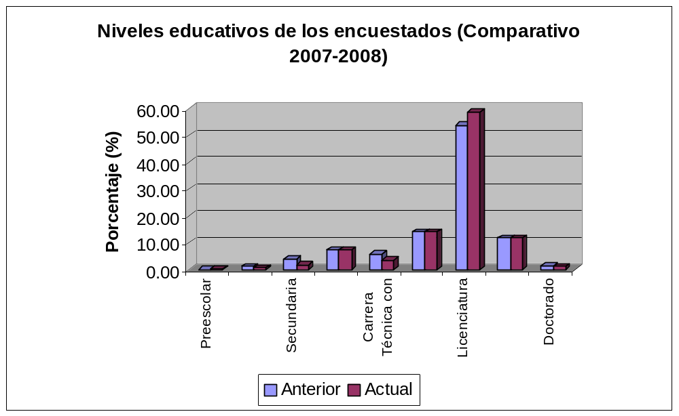
Fuente: Elaborado por el Centro de Análisis Multidisciplinario de la Facultad de Economía de la UNAM con datos de la encuesta de la pagina de www.misalario.org. 2008.

3.- Sindicación.

En este tema se hace referencia a la forma en la que se encuentran organizados los trabajadores encuestados (5,704), realizando una comparación con la mezcla entre la mezcla 13 del 2008 y la mezcla 10 del 2007.

El siguiente cuadro toma en cuenta 4 preguntas que se formulan en la encuesta de la página de www.misalario.org, y que reflejan con exactitud la manera en que se organizan los trabajadores.

Cuadro 3
Forma en que se organizan los trabajadores en México. (comparativo 2007-2008*)
Encuestados (as) que son. . . | Frecuencia |  | % |  | % válido
Encuestados (as) que son. . . | Anterior | Actual | Anterior | Actual | Anterior | Actual
Miembros de un sindicato | 113 | 317 | 4,16 | 5,56 | 6,26 | 5,25
Representantes Sindicales | 9 | 29 | 0,33 | 0,51 | 0,57 | 0,42
Miembros de una asociación de empleados | 28 | 66 | 1,03 | 1,16 | 1,30 | 1,30
Miembros de una organización profesional | 108 | 221 | 3,98 | 3,87 | 4,36 | 5,02
Ninguna de las anteriores | 1.893 | 4431 | 69,75 | 77,68 | 87,50 | 88,01
Total Válidos | 2.151 | 5.064,00 | 79,26 | 88,78 | 100,00 | 100,00
Total perdidos | 563 | 640,00 | 20,74 | 11,22
Total | 2.714 | 5.704,00 | 100,00 | 100,00
Fuente: Elaborado por el Centro de Análisis Multidisciplinario C.A.M. Facultad de Economía de la UNAM. Con datos de la encuesta de la página www.misalario.org. 2008.

Lo que podemos observar es que el 88.01 % no tiene ninguna forma de organización, y que con respecto a la mezcla 10 del 2007 se incremento ligeramente mostrando una tendencia muy marcada en los trabajadores hacia no organizarse ya sea en sindicatos, como miembros de una organización profesional; en una asociación de empleados; ó como representantes sindicales.

Dicha situación se puede entender porque en la mayoría de las empresas no existen las condiciones reales para que los trabajadores se organicen libremente sin sufrir algún tipo de represalia.

Es también manejado por las empresas mediante los contratos de protección y/o el manejo de los sindicatos a discrecionalidad.

Grafica No 3.
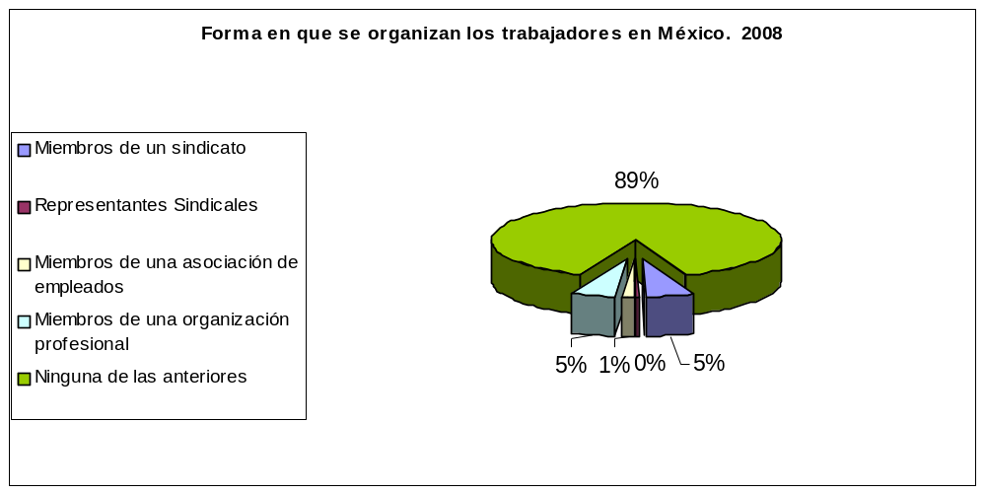
Fuente: Elaborado por el Centro de Análisis Multidisciplinario de la Facultad de Economía de la UNAM con datos de la encuesta de la página www.misalario.org. 2008.

En la grafica “Trabajadores por la forma en que se organizan. 2008” se encuentra muy marcado que los trabajadores no deciden organizarse en ninguna forma siendo el 89 %, es decir, de cada 10 trabajadores solo 2 se organizan ya sea en sindicatos, como miembros de una organización profesional o siendo miembros de una asociación de empleados.

En realidad esta situación es bastante preocupante pues los trabajadores al no organizarse quedan prácticamente desprotegidos y a la merced de las necesidades de los patrones quines buscaran reducir a toda costa el costo en la mano de obra mutilando prestaciones e incrementando los niveles de explotación.

Podemos percatarnos en la grafica “Trabajadores encuestados por la forma en se organizan (Comparativo 2007-2008)”, que durante estos dos años en la que se a aplicado la encuesta de www.misalario.org la tendencia se mantiene y que seguramente seguirá durante la gestión de Felipe Calderón Hinojosa.

Grafica No 4.
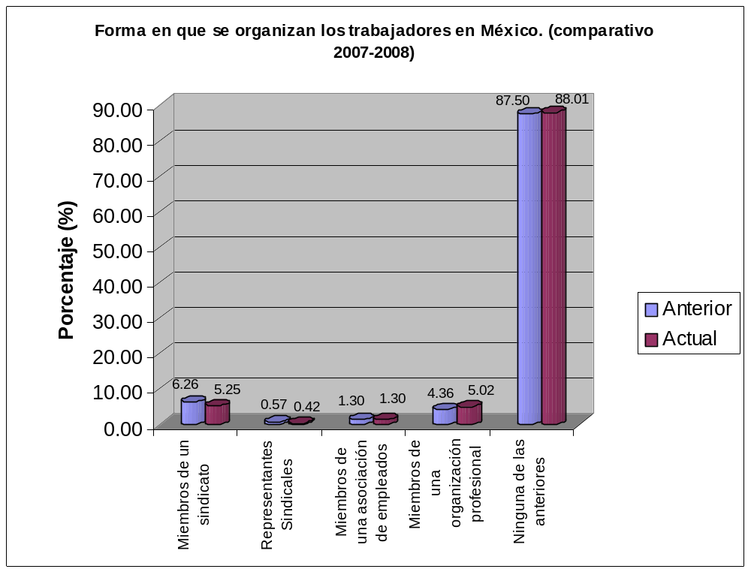
Fuente: Elaborado por el Centro de Análisis Multidisciplinario de la Facultad de Economía de la UNAM con datos de la encuesta de la página www.misalario.org. 2008.

4. Sexo de los encuestados.

Durante mucho tiempo se pensó que solo los hombres eran los que debían integrase al mercado laboral, a las mujeres en menor medida, pues solo se les veía en los procesos productivos de la maquila. Sin embargo hoy en día podemos observar que las mujeres se han integrado a casi cualquier área laboral.

Dicho lo anterior podríamos decir que es parte del proceso de emancipación y reconocimiento de las mujeres, aunque los patrones a todas luces han tratado de mantener el nivel de ingreso de las mujeres por de bajo de lo que se le pueda pagar a los hombres. Situación que le viene muy bien a los patrones pues en términos de costes los reduce y conduce a una brutal competencia por disputarse los empleos entre las mujeres y los hombres, desvalorizando la fuerza de trabajo siendo el más beneficiado el Capital.

Podemos ver en el cuadro “Sexo de los encuestados” que para el 2008 se encuentra muy nivelada la relación de trabajadores entre mujeres (47,95 %) y hombres (52,05 %). Y que en términos comparativos con respecto a la mezcla del 2007 se observa un aumento de mujeres al mercado laboral con respecto al 2008.

Cuadro 4
Sexo
Válidos | Frecuencia |  | % |  | % válido
Válidos | Anterior | Actual | Anterior | Actual | Anterior | Actual
Mujer | 1200 | 2710 | 44,22 | 47,95 | 44,22 | 47,95
Hombre | 1514 | 2942 | 55,78 | 52,05 | 55,78 | 52,05
Total | 2714 | 5652 | 100,00 | 100,00 | 100,00 | 100,00
Fuente: Elaborado por el Centro de Análisis Multidisciplinario C.A.M. Facultad de Economía UNAM. Con datos de la encuesta de la página www.misalario.org. 2008.

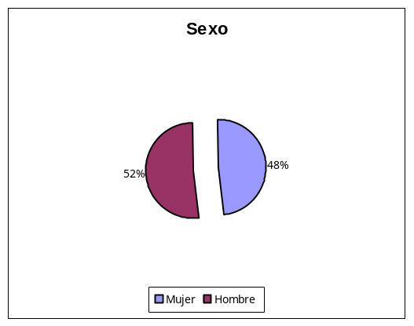Grafica No 5.
Fuente: Elaborado por el Centro de Análisis Multidisciplinario de la Facultad de Economía de la UNAM con datos de la encuesta de la página www.misalario.org

Grafica No 6.
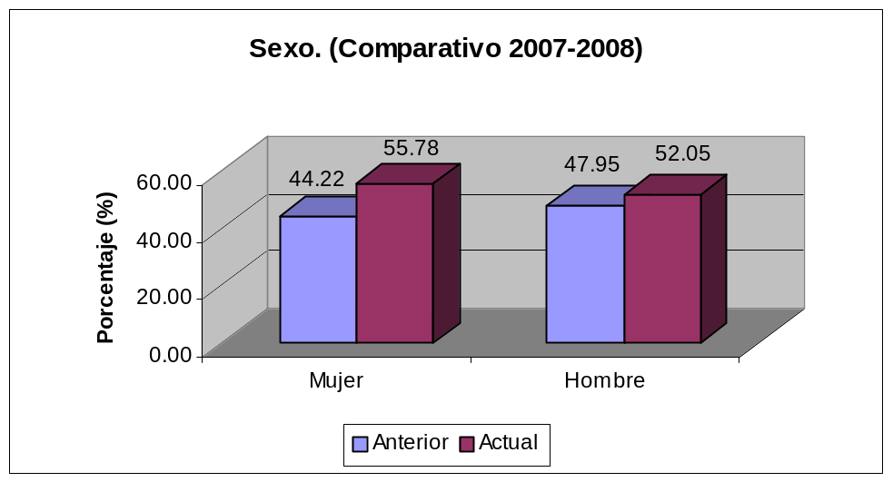
Fuente: Elaborado por el Centro de Análisis Multidisciplinario de la Facultad de Economía de la UNAM con datos de la encuesta de la página www.misalario.org. 2008.

5. Sector en el que trabajan.

Es evidente que la participación del Estado mexicano en la economía es cada vez menor, lo que ha implicado que absorba menos trabajadores.

En el cuadro “Trabajadores en sector publico o privado Comparativo 2007-2008”, se denota lo antes dicho. Para este tema fueron tomados como validos 4,804 casos el 81,21 % de un total de 5,652.

El sector privado se ubica como el sector que mas absorbe trabajadores con el 58,07 %, contrastando con el 18,46 % del sector publico para el 2008. Cabe mencionar que se mantuvo la tendencia con respecto a la mezcla del 2007.

Cuadro 5
Trabajadores en sector público o privado Comparativo 2007-2008
Válidos | Frecuencia |  | % |  | % válido
Válidos | Anterior | Actual | Anterior | Actual | Anterior | Actual
Sector Privado | 1517 | 3282 | 55,90 | 58,07 | 68,83 | 68,32
Sector Público | 501 | 1103 | 18,46 | 19,52 | 22,73 | 22,96
Empresas no lucrativas | 92 | 201 | 3,39 | 3,56 | 4,17 | 4,18
Otro | 94 | 204 | 3,46 | 3,85 | 4,26 | 4,53
Total Válidos | 2204 | 4804 | 81,21 | 85,00 | 100,00 | 100,00
Perdidos | 1 | 2 | 0,04 | 0,04
No consultados (skipped) | 509 | 846 | 18,75 | 14,97
Total no contestados | 510 | 848 | 18,79 | 15,00
Total | 2714 | 5652 | 100,00 | 100,00
Nota: El Valor "Otro" fue sumado con el renglón "99" que corresponde al mismo rubro pero aparecían en renglones distintos
Fuente: Elaborado por el Centro de Análisis Multidisciplinario C.A.M. Facultad de Economía UNAM.
Con datos de la encuesta de la página www.misalario.org. 2008.

La grafica “sector privado o publico” se ilustra de mejor manera la brecha existente entre los dos sectores, reflejando como tendencia: que el sector privado absorba en mayor medida a los trabajadores, situación que no garantiza que sean mejor pagados, que no sean violados los derechos laborales de los trabajadores, y que de manera sistemática intenten los patrones desaparecer las prestaciones que aun tienen por ley los trabajadores.

Grafica No 7.
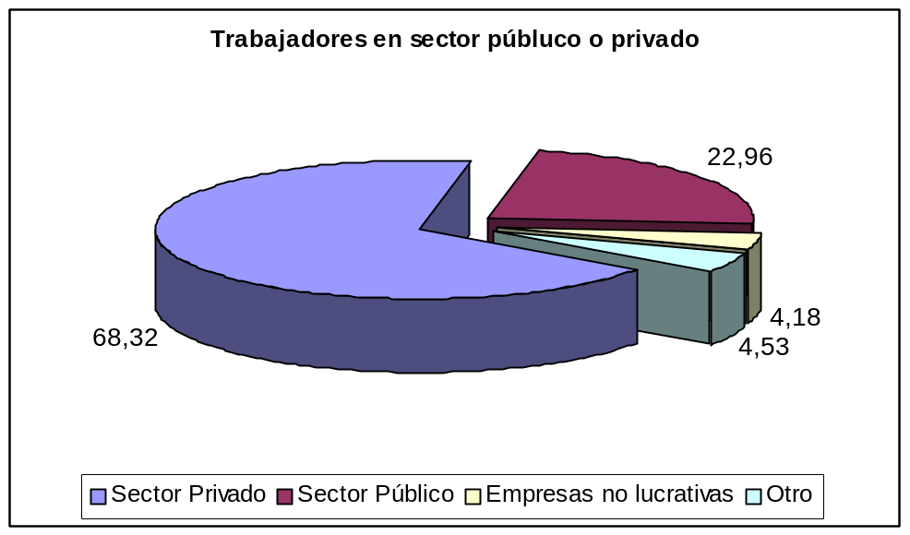

Fuente: Elaborado por el Centro de Análisis Multidisciplinario de la Facultad de Economía de la UNAM con datos de la encuesta de la página www.misalario.org. 2008.

Grafica No 8.
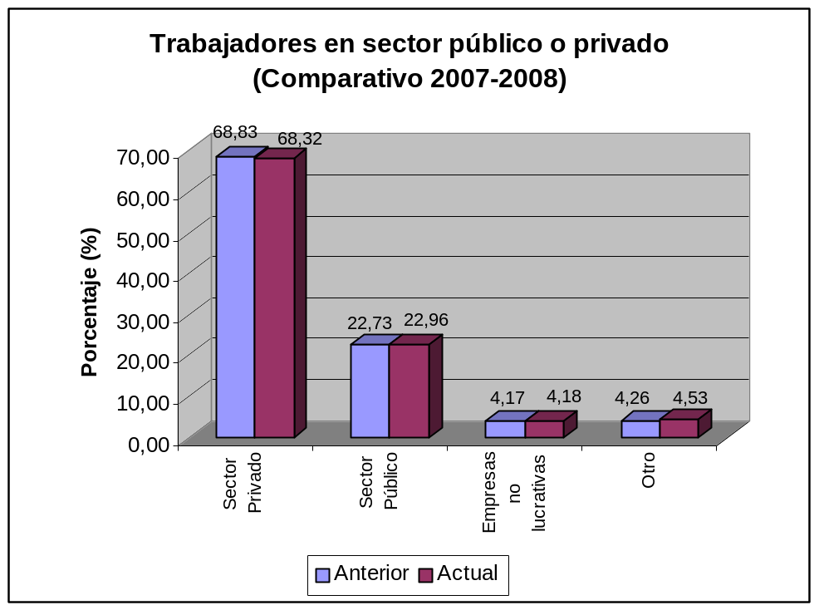

Fuente: Elaborado por el Centro de Análisis Multidisciplinario de la Facultad de Economía de la UNAM con datos de la encuesta de la página www.misalario.org

Fuentes: www.misalario.org.

